软件需求规格说明（SRS）

分工：本文档的编写是由组内成员交叉任务而完成的，所以不太能清晰地列出具体哪一部分是由谁来做的，但是各成员的工作量基本相同，对本文档的贡献度较为平均，所以可以认为每个组员对于SRS的编写投入时间精力相同。

**目录**

软件需求规格说明（SRS） 1

1范围 4

1.1 标识 4

1.2 系统概述 4

1.3 文档概述 4

1.4 基线 4

2引用文件 4

3需求 4

3.1 所需的状态和方式 4

3.2 需求概述 5

3.2.1 目标 5

3.2.2 运行环境 5

3.2.3 用户的特点 5

3.2.4 关键点 5

3.2.5 约束条件 5

3.3 需求规格 5

3.3.1 软件系统总体功能/对象结构 5

3.3.2 软件子系统功能/对象结构 6

3.3.3 描述约定 6

3.4 CSCI能力需求 6

3.5 CSCI接口需求 7

3.5.1 CSCI外部接口需求 7

3.5.2 CSCI内部接口需求 7

3.6 CSCI内部数据需求 7

3.6.1 数据库 8

3.6.2 E-R图展示 8

3.6.3 数据UML展示 8

3.7 CSCI环境需求 9

3.8 系统结构 10

3.8.1 项目顶层图 10

3.8.2 基于顶层图的0层图 10

3.8.3 系统流程的Petri图 10

3.9 计算机资源需求 11

3.9.1 计算机硬件需求 11

3.9.2 计算机硬件资源利用需求 12

3.9.3 计算机软件需求 12

3.9.4 计算机软件需求 12

3.10 有关人员需求 12

3.11 其他需求 12

3.11.1 可维护性 12

3.11.2 可移植性 12

3.11.3 可扩展性 12

3.11.4 可靠性 12

3.11.5 可用性 13

3.11.6 安全性 13

3.11.7 性能 13

3.11.8 可测试性 13

3.11.9 可伸缩性 13

4需求可追踪性 13

5尚未解决的问题 14

6注解 14

# 1范围

本部分简要说明本文档的基本概况，让读者对于我们所开发的项目系统有一个大体认识，同时初步介绍本文档向读者展示的内容。

## 1.1 标识

本文档标识为人才招聘系统的软件需求规格说明书（SRS）。

## 1.2 系统概述

人才招聘系统旨在帮助企业高效地管理招聘流程，为求职者提供一个方便的求职平台。该系统将包括企业和求职者两个主要用户类型，为用户提供多种功能，包括发布招聘信息、搜索职位、在线简历投递、面试安排等。

## 1.3 文档概述

本文档旨在为人才招聘系统的开发和测试提供软件需求规格说明。其中包括系统的功能性需求、性能需求、接口需求、设计约束等方面的要求。

## 1.4 基线

本文档的基线版本为1.0。

# 2引用文件

本文档的编写引用了以下参考文献：

·《软件需求规格说明书编写指南》

·《掌握需求过程》（第3版）[英]Suzanne Robertson James Robertson著 -人民邮电出版社

·《SYSTEM MODELLING WITH PETRI NETS》[意]Andrea BOBBIO著 - *Istituto Elettrotecnico Nazionale*

·《On the Criteria To Be Used in Decomposing Systems into Modules》D.L.Parnas撰 - *Carnegie-Mellon University*

·《The Unified Modeling Language Reference Manual》James Rumbaugh、Ivar Jacobson、Grady Booch著 - *ADDISON-WESLEY*

# 3需求

本部分为本文档的重点模块，主要讲述开发项目的需求条件以及规格介绍，相关的环境配置与接口要求会在该模块中展示，并且一部分系统功能、软件结构以及数据库属性内容等会通过一些建模方法进行体现。

## 3.1 所需的状态和方式

本系统应在以下状态下运行：

·服务器运行正常；

·网络连接正常；

·数据库运行正常。

## 3.2 需求概述

对项目系统的一些基本需求内容进行介绍展示，同时概括软件的关键功能以及相关约束。

### 3.2.1 目标

本系统旨在提供一个方便的求职招聘平台，实现企业和求职者之间的信息对接，方便企业招聘和求职者求职。

### 3.2.2 运行环境

本系统需要在以下环境下运行：

·操作系统：Windows；

·浏览器：Google、Chrome、Firefox、IE等；

·数据库：MySQL、Oracle等；

·服务器：Tomcat、Jboss等。

### 3.2.3 用户的特点

本系统的用户包括企业和求职者两个主要类型，企业用户主要为HR和招聘经理，求职者用户为求职人员。用户应具有基本的计算机操作技能。

### 3.2.4 关键点

本系统的关键点包括：

·招聘信息的发布和管理；

·求职者的简历投递和管理；

·面试的安排和管理。

### 3.2.5 约束条件

本系统的约束条件包括：

·系统应遵守相关法律法规；

·系统应符合企业和求职者的实际需求；

·系统应具有一定的安全性和可靠性。

## 3.3 需求规格

本部分用于介绍项目系统中的模块功能、子系统内容以及部分规则

### 3.3.1 软件系统总体功能/对象结构

该人才招聘系统将提供以下功能/对象结构：

·管理员功能：管理员可登录系统，管理职位信息，发布招聘信息，审核用户信息，管理系统用户等操作；

·用户功能：用户可以注册、登录、完善个人信息，创建和修改简历，浏览职位信息，申请职位，收到面试邀请等操作；

·职位管理功能：管理员可以进行添加、删除、修改职位信息，包括职位名称、职位描述、薪资等信息；

·招聘信息发布功能：管理员可以发布招聘信息，包括公司介绍、招聘职位、招聘条件、联系方式等信息；

·简历管理功能：用户可以创建、修改、删除自己的简历，并可以浏览已经投递的职位；

·面试邀请管理功能：管理员可以向用户发送面试邀请，并可以管理发送的邀请；

·用户权限管理功能：管理员可以管理用户的权限，包括用户的角色、访问权限等；

·系统设置功能：管理员可以设置系统的参数，包括系统邮件发送设置、备份设置等。

### 3.3.2 软件子系统功能/对象结构

该人才招聘系统包含以下子系统：

·用户管理子系统：该子系统负责用户注册、登录、信息维护等操作；

·简历管理子系统：该子系统负责用户创建、修改、删除简历等操作；

·职位管理子系统：该子系统负责管理员添加、删除、修改职位信息等操作；

·招聘信息发布子系统：该子系统负责管理员发布招聘信息等操作；

·面试邀请管理子系统：该子系统负责管理员发送面试邀请、用户查看邀请等操作；

·用户权限管理子系统：该子系统负责管理员管理用户的权限等操作；

·系统设置子系统：该子系统负责管理员设置系统参数等操作。

### 3.3.3 描述约定

为了便于理解和解释，本文档中使用了以下缩略语：

·SRS：软件需求规格说明书(Software Requirements Specification)；

·CSCI：软件配置项(Computer Software Configuration Item)；

·GUI：图形用户界面(Graphical User Interface)。

此外，还使用了以下约定：

·“应该”、“必须”、“需要”表示强制要求；

·“应该避免”、“不应该”、“不需要”表示强烈建议或反对；

·“可以”表示可选或建议；

·“必要”表示必要条件。

以上约定是为了方便文档理解和避免歧义，需要开发团队和用户共同理解和遵守。

## 3.4 CSCI能力需求

本节详细描述了CSCI必须满足的能力需求。CSCI必须具备以下能力：

·CSCI必须能够存储和管理用户的个人信息，包括姓名、地址、电话号码和电子邮件地址；

·CSCI必须能够向用户提供搜索和筛选招聘职位的功能；

·CSCI必须能够为用户提供创建和修改个人资料的功能；

·CSCI必须能够为用户提供创建和修改简历的功能；

·CSCI必须能够为用户提供申请招聘职位的功能；

·CSCI必须能够为用户提供查看已申请职位的状态的功能；

·CSCI必须能够向管理员提供创建、编辑和删除职位招聘信息的功能；

·CSCI必须能够向管理员提供查看已申请职位和招聘进展情况的功能。

## 3.5 CSCI接口需求

本节详细描述了CSCI与外部系统和用户之间的接口需求。

### 3.5.1 CSCI外部接口需求

主要描述接口标识和接口图，以下图表描述了CSCI与外部系统和用户之间的接口：

|  |  |
| --- | --- |
| **接口** | **描述** |
| 用户界面 | 用户使用该界面来搜索、浏览和申请职位。 |
| 管理员界面 | 管理员使用该界面来管理招聘职位和查看申请进度。 |
| 数据库 | 用于存储和管理用户个人信息、招聘职位和申请记录。 |
| 电子邮件系统 | 用于发送有关招聘职位和申请进展的通知邮件。 |
| 短信系统 | 用于发送有关招聘职位和申请进展的短信通知。 |

### 3.5.2 CSCI内部接口需求

本节详细描述了CSCI内部组件之间的接口需求。CSCI内部组件之间的接口如下：

|  |  |
| --- | --- |
| **组件** | **接口** |
| 用户管理 | 数据库 |
| 管理员管理 | 数据库 |
| 职位管理 | 数据库 |
| 申请管理 | 数据库 |
| 申请状态更新 | 电子邮件系统、短信系统 |

## 3.6 CSCI内部数据需求

本节主要描述系统使用的数据库以及其中的元素属性内容，通过E-R图以及UML建模对鸡肋数据库进行展示。

### 3.6.1 数据库

该系统将使用关系型数据库来存储数据，建议使用MySQL或者Oracle等数据库系统。数据库需要按照数据元素定义中的数据结构设计表结构，并确保数据的正确性和安全性。

### 3.6.2 E-R图展示

该系统的数据库属性定义如下：

·用户信息：包括用户ID、用户名、密码、电子邮件地址、电话号码等信息；

·职位信息：包括职位ID、职位名称、薪资等信息；

·简历信息：包括简历ID、用户ID、工作经验、教育背景、技能等信息；

·招聘信息：包括招聘ID、职位ID、招聘人数、薪资、职位描述等信息；

·面试信息：包括面试ID、用户ID、招聘ID、面试时间、面试地点等信息；

·操作记录：包括操作ID、用户ID、操作类型、操作时间等信息；

### 3.6.3 数据UML展示

该系统的数据元素定义如下：

User：

·用户ID：用于唯一标识一个用户的ID，是一个整数

·用户名：用于显示用户的名称，是一个字符串

·密码：用户用于登录系统的密码，是一个字符串

·电子邮件地址：用户的电子邮件地址，是一个字符串

·电话号码：用户的电话号码，是一个字符串

Job：

·职位ID：用于唯一标识一个职位的ID，是一个整数

·职位名称：用于显示职位的名称，是一个字符串

·薪资：职位对应的薪资，是一个整数

Resume：

·简历ID：用于唯一标识一个简历的ID，是一个整数

·用户ID：与User中的用户ID对应

·工作经验：用户的工作经验，是一个字符串

·教育背景：用户的教育背景，是一个字符串

·技能：用户的技能，是一个字符串

Recruitment：

·招聘ID：用于唯一标识一次招聘的ID，是一个整数

·职位ID：与Job中的职位ID对应

·职位名称：与Job中的职位名称对应

·招聘人数：需要招聘的人数，是一个整数

·职位描述：职位的描述信息，是一个字符串

Interview：

·面试ID：用于唯一标识一次面试的ID，是一个整数

·用户ID：与User中的用户ID对应

·招聘ID：与Recruitment中的招聘ID对应

·面试时间：面试的具体时间，是一个日期时间类型

·面试地点：面试的地点，是一个字符串

Operation：

·操作ID：用于唯一标识一次操作的ID，是一个整数

·用户ID：与User中的用户ID对应

·操作类型：操作的类型，如添加、修改、删除等，是一个字符串

·操作时间：操作的时间，是一个日期时间类型

UML类图如下：

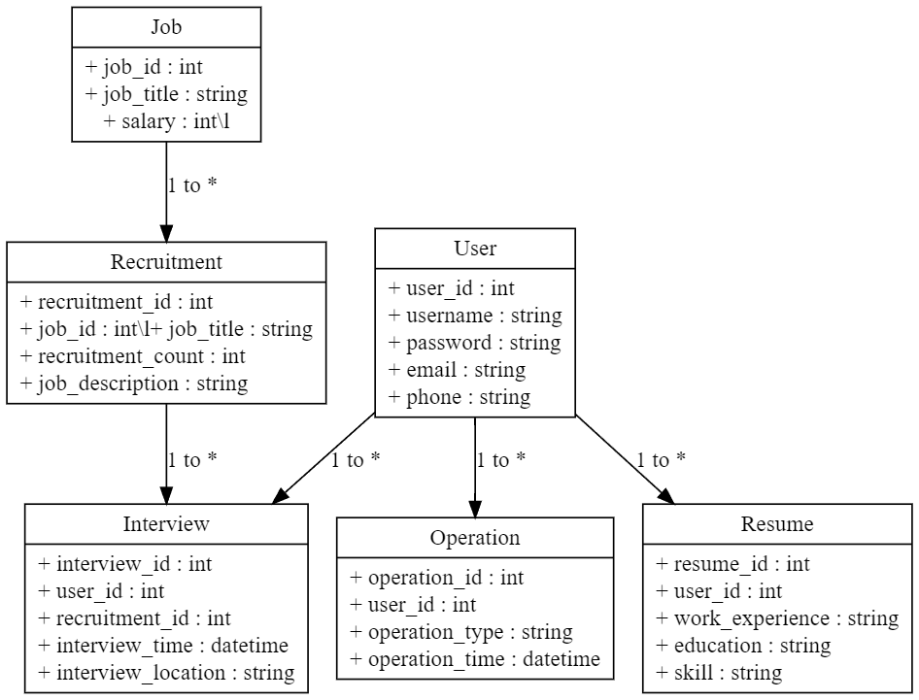

其用例图如下：

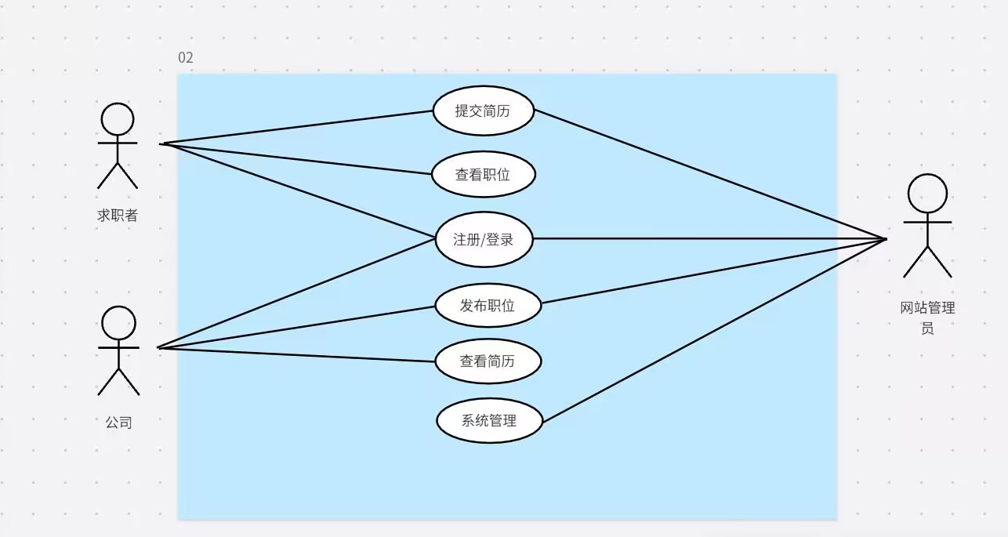

## 3.7 CSCI环境需求

本系统需要在以下环境中运行：

·操作系统：Windows 10及以上版本的操作系统；

·浏览器：Google Chrome、Firefox、IE等主流浏览器；

·数据库：MySQL、Oracle、SQL Server等主流数据库；

·服务器：Apache、Nginx、Tomcat等主流Web服务器。

## 3.8 系统结构

本节通过一些建模方法展现开发项目软件的整体结构以及相应工作流程。

### 3.8.1 项目顶层图

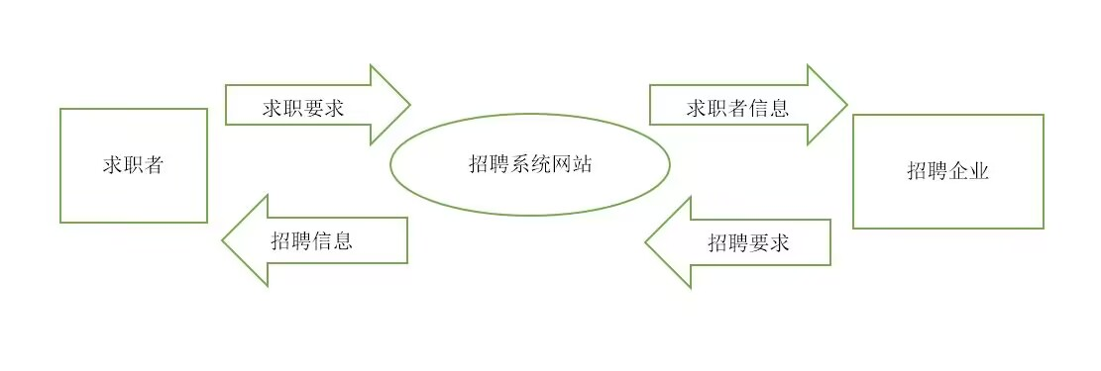

### 3.8.2 基于顶层图的0层图

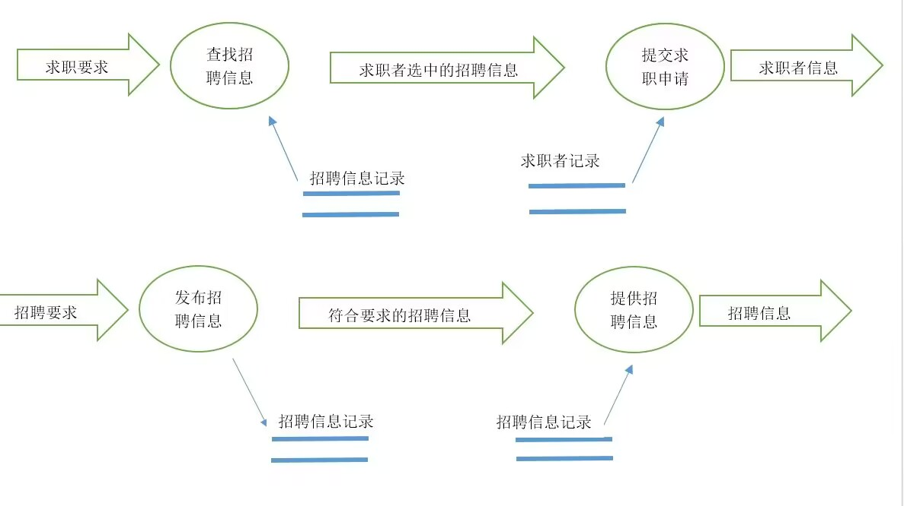

### 3.8.3 系统流程的Petri图

本人才招聘系统有以下几个步骤：

招聘管理员发布职位信息；

求职者申请职位；

招聘管理员筛选申请，决定是否邀请面试；

求职者接受邀请，面试；

招聘管理员根据面试情况决定是否录用；

招聘结束。

构建Petri图所定义的一些库所与变迁如下：

库所：

·职位信息库所（Job Posting）：表示职位信息

·申请人数库所（Applicants）：表示已申请的求职者数量

·面试邀请库所（Interview Invites）：表示已发出的面试邀请数量

·面试结果库所（Interview Results）：表示已完成面试的求职者数量

·录用结果库所（Hires）：表示已录用的求职者数量

变迁：

·发布职位信息变迁（Post Job）：表示招聘管理员发布职位信息

·申请职位变迁（Apply for Job）：表示求职者申请职位

·筛选申请变迁（Screen Applicants）：表示招聘管理员对申请进行筛选

·发送面试邀请变迁（Send Interview Invite）：表示招聘管理员向求职者发送面试邀请

·面试变迁（Interview）：表示求职者进行面试

·面试失败者变迁（Failed Interview）：表示求职者未通过面试

·决定录用变迁（Make Hire Decision）：表示招聘管理员根据面试情况决定是否录用求职者

Petri图如下：

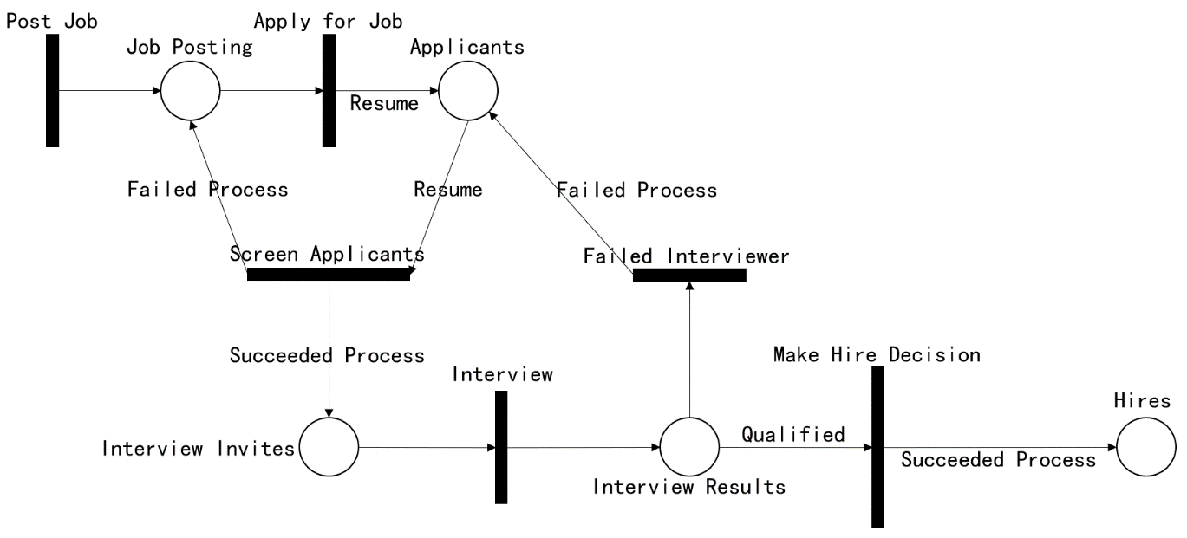

## 3.9 计算机资源需求

本节说明该项目软件需要搭建的硬件与软件需求支撑。

### 3.9.1 计算机硬件需求

该软件系统的计算机硬件需求如下：

·处理器: Intel Core i5或更高版本；

·内存: 8 GB或更多内存；

·存储: 100 GB或更多的硬盘空间；

·显示器: 分辨率为1024x768或更高的显示器；

·鼠标: 任意类型的鼠标；

·键盘: 任意类型的键盘。

### 3.9.2 计算机硬件资源利用需求

该软件系统需要能够在多任务环境下运行，需要能够充分利用计算机的硬件资源，包括处理器、内存和硬盘空间等，以保证系统的高效性和稳定性。

### 3.9.3 计算机软件需求

该软件系统需要在以下操作系统和软件环境下运行：

·操作系统: Windows 10或更高版本的操作系统；

·数据库: MySQL或者PostgreSQL；

·开发环境: Python 3.x和Django 2.x或更高版本。

### 3.9.4 计算机软件需求

该软件系统需要能够通过TCP/IP协议与互联网连接，以便用户可以通过互联网访问系统。

## 3.10 有关人员需求

本软件需要具备以下人员：

·系统管理员：负责对系统进行维护、升级和管理，并对数据备份和恢复负责；

·HR管理员：负责对招聘流程进行管理，包括职位发布、简历筛选、面试安排、录用等；

·面试官：负责对候选人进行面试，并对面试结果进行记录；

·候选人：通过系统提交申请，参加面试，查询面试结果。

每个角色需要具备不同的权限和操作能力，系统管理员和HR管理员需要具备技术和管理经验，能够熟练使用本系统并对其进行管理。面试官需要具备相应的面试经验和技能，能够独立完成面试流程，并及时更新候选人的面试结果。候选人需要具备基本的电脑操作能力，能够熟练使用本系统完成申请和面试相关的操作。

## 3.11 其他需求

### 3.11.1 可维护性

系统应该易于维护，因为在未来可能需要进行扩展或修改。软件的代码应该是可读的，具有良好的注释和文档。此外，应该易于调试和测试。

### 3.11.2 可移植性

系统应该具有跨平台兼容性。软件应该在多个操作系统（例如Windows、Mac、Linux等）上运行，并且应该易于迁移。

### 3.11.3 可扩展性

系统应该易于扩展，以便能够添加新的功能或模块。代码应该是模块化的，并且应该易于添加新的模块。

### 3.11.4 可靠性

系统应该是可靠的，能够在各种环境下稳定运行。应该最小化崩溃和错误的发生，并且应该具有自动备份和恢复机制。

### 3.11.5 可用性

系统应该是易于使用的。用户应该能够轻松地进行导航和操作，并且应该能够在短时间内学会如何使用系统。

### 3.11.6 安全性

系统应该是安全的。用户数据应该得到保护，并且应该采用加密机制来保护敏感数据。此外，应该实现身份验证和授权机制，以确保只有授权用户才能访问系统。

### 3.11.7 性能

系统应该具有良好的性能，以便在处理大量数据时保持高效率。应该最小化响应时间，并且应该支持多个用户同时访问系统。

### 3.11.8 可测试性

系统应该易于测试，以便能够快速检测和修复错误。软件应该是可测量的，并且应该具有自动化测试机制。

### 3.11.9 可伸缩性

系统应该是可伸缩的，以便能够应对未来的增长和变化。应该具有良好的扩展性，并且应该能够在不影响性能的情况下处理更多的用户和数据。

# 4需求可追踪性

为了确保系统的需求得到满足并进行有效的测试和验证，需要建立需求追踪矩阵。该矩阵将跟踪每个需求，以确保每个需求都得到了满足并得到了测试。需求追踪矩阵将包含以下信息：

·需求标识符

·需求描述

·需求来源

·需求的优先级

·需求的状态（已实现、未实现、已测试、未测试）

·需求的实现状态（实现、未实现、待实现）

·需求的测试状态（已测试、未测试、待测试）

·需求的关联文档

·需求的关联代码

每个需求都将有一个唯一的标识符，可以是数字、字母或其他任何可以用于标识需求的符号。每个需求都应该有一个明确的描述，以确保所有相关人员都理解该需求的含义和目的。

需求来源应该指明该需求是由客户、用户、法规、标准或其他来源提出的。需求的优先级应该指明该需求的重要程度和实现的紧急程度。

需求的状态将指明该需求当前是否已经得到实现和测试。如果该需求已经得到实现和测试，那么状态将被设置为“已实现、已测试”。如果该需求已经得到实现，但尚未进行测试，则状态将被设置为“已实现、未测试”。如果该需求已经得到测试，但尚未得到实现，则状态将被设置为“未实现、已测试”。如果该需求尚未得到实现和测试，则状态将被设置为“未实现、未测试”。

需求的实现状态将指明该需求当前是否已经得到实现。如果该需求已经得到实现，则状态将被设置为“已实现”。如果该需求尚未得到实现，则状态将被设置为“未实现”。如果该需求尚未得到实现，但将在未来得到实现，则状态将被设置为“待实现”。

需求的测试状态将指明该需求当前是否已经得到测试。如果该需求已经得到测试，则状态将被设置为“已测试”。如果该需求尚未得到测试，则状态将被设置为“未测试”。如果该需求尚未得到测试，但将在未来得到测试，则状态将被设置为“待测试”。

需求的关联文档将列出所有与该需求相关的文档。需求的关联代码将列出所有与该需求相关的代码文件和代码行。这将有助于确保所有相关的文档和代码都被正确地更新和维护。

# 5尚未解决的问题

目前我们还需要进一步讨论以下问题：

·安全性问题：由于人才招聘系统将处理用户的个人信息，因此必须确保系统的安全性。我们需要确定如何保护用户数据以及如何防止潜在的攻击；

·通信协议：我们需要确定系统与其他软件或硬件设备之间的通信协议。这将有助于确保系统的兼容性和可扩展性；

·用户界面设计：我们需要确定用户界面的设计方案。这将直接影响用户体验和系统的易用性；

·数据库设计：我们需要确定数据库的设计方案。这将直接影响系统的可靠性和性能；

·系统测试方案：我们需要制定详细的系统测试方案，以确保系统的正确性和稳定性。这包括单元测试、集成测试和系统测试等。

我们将在后续的讨论中逐一解决这些问题。

# 6注解

在本篇SRS中，我们定义了一个人才招聘系统的需求规格说明，其中包含了对系统的范围、引用文件、需求等方面的详细描述。同时，我们也对系统的质量保证、需求追踪等进行了规定。此外，我们还记录了未解决的问题和附录等内容，以供参考。在系统开发和维护的过程中，本文所描述的需求规格说明将作为参考文档，确保系统的开发、测试和维护过程中的一致性和可追踪性。